**Муниципальное дошкольное учреждение**

**Двуреченский детский сад общеразвивающего вида**

**Сценарий развлечения**

**в подготовительной**

**к школе группе**

**«Масленицу встречаем, блинами угощаем!»**

**Сценарий подготовила**

**Воспитатель**

**подготовительной к школе группы**

**Смолянская Екатерина Николаевна**

**п. Горный, 2013г.**

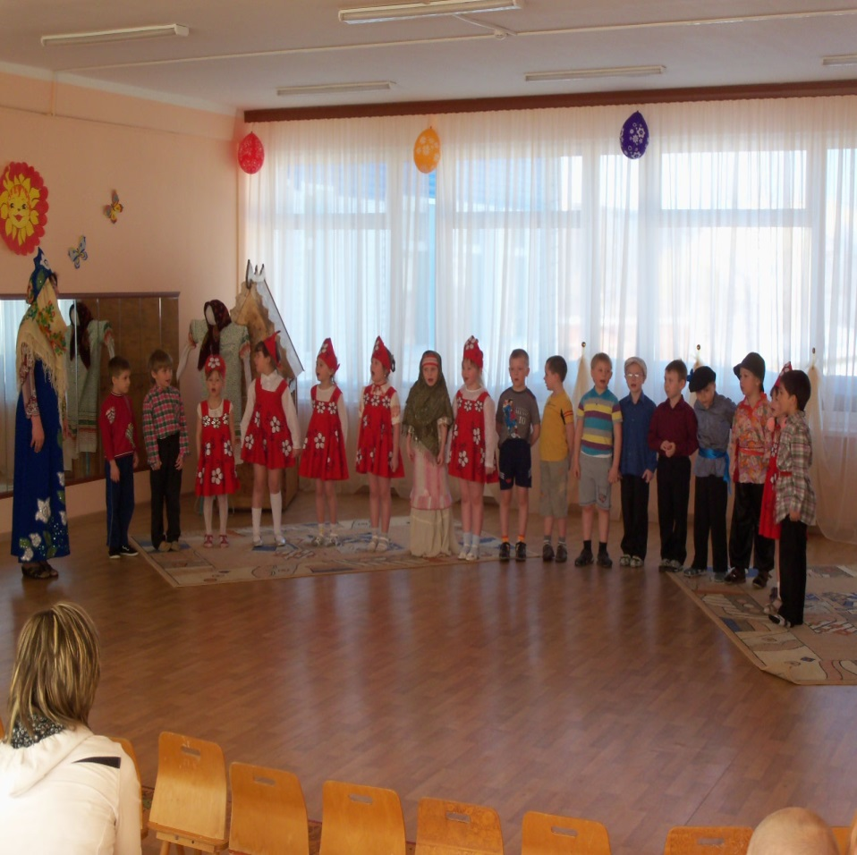

***Сценарий развлечения в подготовительной к школе группе***

***«Масленицу встречаем, блинами угощаем!»***

**Цель:** формирование устойчивого интереса к русским народным праздникам, обрядам, традициям на основе совместной творческой деятельности ребенка с взрослыми.

**Задачи:**

1. Расширить знания детей о русском народном празднике Масленица: его истории, значении, символах.
2. Воспитывать интерес к русским народным играм, используя заклички, запевки.
3. Активизировать словарный запас детей
4. Формировать умение громко и четко проговаривать пословицы и скороговорки, выразительно читать заученные наизусть стихи.
5. Развивать зрительное и слуховое внимание, память.
6. Воспитывать любовь к родному краю.

**Подготовительная работа:**

1. Экскурсия детей в созданный в детском саду музей «Русская изба» (экспозиции «Русский быт», «Масленица широкая»).
2. Разучивание с детьми стихов, колядок, пословиц и скороговорок.
3. Подготовка костюмов главным героям.

**Оборудование:**

1. для музыкального сопровождения: магнитофон и фонограммы,
2. как атрибут для игры «Заря-заряница»: атласная лента,
3. для сервировки столов: два самовара, чайная посуда, льняные скатерти.

Действующие лица: Хозяюшка - воспитатель подготовительной группы.

Хозяин с хозяйкой. Гости

**Хозяюшка:**

Ой, вы красны девицы и добры молодцы!

Приглашаем всех на Масленицу веселую!

И тихони и проказники будут все у нас на празднике!

**Хозяин:**

Гостей давно мы ждем-поджидаем,

Масленицу не начинаем!

**Хозяйка:**

Удобно ли вам, гости дорогие?

Всем ли видно? Всем ли слышно?

Пусть праздник проходит пышно!

**Хозяюшка:**

Полно Зимушке зимовать,

Пора матушке Весне наступать.

Масленицу широкую открываем!

И веселье начинаем!

**Хозяин:**

Хозяюшка милая, а от чего ж то на земле русской такая радость то?

**Хозяюшка:**

Ах, давным-давно, наши с вами предки – древние славяне, праздновали Новый год весной.

А мы с вами знаем поговорку: как встретишь новый год - так его и проведешь.

Поэтому и не скупились Русичи в этот праздник на щедрое застолье и безудержное веселье.

И с тех пор Масленица остается самым веселым праздником.

Недаром в народе называют ее «честной», «обжорной» и даже «разорительницей».

А вы- то сами, гости дорогие, знаете пословицы-поговорки про Масленицу?

(Гости; дети и родители, называют пословицы и поговорки.)

Не житьё-бытьё, а Масленица.

Без блинов не Масленица, без пирогов не именины.

Блин добр не один.

Первый блин комом, второй знакомым.

Первый блин комом, второй - с маслом, а третий с квасом.

Масленица идет блин да мёд несет.

Блинцы, блинчики, блины, как колеса у Весны.

Масленица объедуха, деньгам - приберуха.

Хоть с себя всё заложить, а Масленицу проводить.

Блин не клин, брюхо не расколет.

Не всё коту Масленица, бывает и Великий Пост.

На Масленой повеселись, да блинком угостись.

**Хозяюшка:**

Гости дорогие, расскажем мы вам о том, как же раньше на Руси праздновали Масленицу. Выходите-ка ко мне, мои помощники! (выходят дети в народных костюмах).

**Дети:**

Здравствуй, Масленица!

Дай нам маслица!

Мы блинчиков себе горячих напечем-

Нам метели и морозы нипочем.

Если есть сковорода

Не страшны нам холода,

Потому что блин горячий-

Это лучшая еда!

То не мышь пищит, не мороз трещит,

В сковородке блин за блином шкворчит.

Да с селедочкой, да с икорочкой,

Да по краю с золотистой корочкой.

Вот так Масленица! Дала маслица нам!

Даже в небе появились два блина:

Это Солнце-блин и блин-Луна.

Один блин горячий, другой холодный.

Полезай на небо, если кто голодный!

Приходи народ и с нами съешь блина,

Чтоб на землю поскорей пришла весна.

Ну-ка съешь блина, чтоб пришла весна.

**Хозяюшка:**

Как и любая неделя, Масленица начинается в понедельник.

Кто же нам расскажет о днях Масленичной недели?

(выходят восемь ребят)

**Дети:**

**1ый ребенок:**

Жаль чуть-чуть, что не родился

Много лет тому назад,

В Масленицу б веселился

Целых семь деньков подряд.

В понедельник б - с гор катался,

А во вторник бы играл,

В среду - вкусным объедался.

В четверг город снежный брал.

В пятницу - гостил б у тёщи

Я с красавицей женой.

А в субботу ел блины бы

Вместе с дружною роднёй.

В воскресенье – день «прощённый»,

Я бы всех тогда простил

И, облегчив свою душу,

Я б на площадь б поспешил.

Масленицу там сжигали,

Пели песни и плясали,

Ждали все приход Весны.

Весь народ вновь ел блины.

Жаль чуть-чуть, что не родился

Много лет тому назад,

В Масленицу б веселился

Целых семь деньков подряд.

**2ой ребенок:**

Понедельник - первый день называется Встреча. В этот день встречают Масленицу, ходят друг к другу в гости. Главная участница гуляний это большая соломенная кукла по имени Масленица. Ее наряжали в платье, ноги обували в лапти. Куклу усаживали в сани и с песнями и плясками возили по улицам.

**3ий ребенок:**

Второй день – вторник назывался Заигрыш.

В этот день строили ледяные и снежные крепости. Народ катался на санках, на лошадях. Скоморохи пели веселые частушки. Начинались игрища и потехи.

**4ый ребенок:**

Среда - Лакомка или Сладкоежка. В этот день зятья - наши папы приходили на блины к теще - к маминой маме. В этот день лакомились круглыми, горячими блинами.

**5ый ребенок:**

Четвертый день масленицы назывался Разгул. Это был самый веселый день масленичной недели. В этот день возили в санях чучело Масленицы, пели задорные песни, танцевали, катались с ледяных гор. Веселье было в самом разгаре.

**6ой ребенок:**

Пятница называлась Тещины вечерки. Теперь уже зять тещу к себе в гости приглашал и блинами угощал.

**7ой ребенок:**

Суббота - это золовкины посиделки. Невестка дарила золовкам, сестрам мужа, подарки.

В этот день провожали Зиму, сжигали на костре чучело Масленицы.

Народ окончательно прощался с Зимой.

**8ой ребенок:**

Последний день Масленицы – прощёное воскресенье, или Проводы.

В этот день заканчивались гулянья. На ледяных горках разводили костры, чтобы лёд растопить, холод остановить. Люди прощения просили, добрые дела творили.

**Хозяюшка:**

Какой же сегодня день недели? Правильно, Четверг – разгул.

Народ честной, вставай в хоровод большой,

Будем мы в «Зарю» играть, и гостей всех забавлять!

**Русская народная игра «Заря – заряница».**

Правила игры: Дети встают в круг, руки держат за спиной.

Водящий, Заря ходит за кругом и говорит слова:

Заря **-** заряница, красная девица

По полю ходила, ключи обронила.

Ключи золотые, ленты расписные.

С последним словом водящий осторожно кладет ленту на плечо одному из играющих.

Игрок, заметив это, быстро берет ленту в руку и оба ребёнка бегут в разные стороны по кругу. Тот, кто останется без места становится Зарей. Игра повторяется. Бегущие не должны пересекать круг, а играющие не должны поворачиваться пока водящий выбирает, кому на плечо положить ленту.

**Хозяюшка:**

Молодцы! Славно поиграли.

Эх, раз, еще раз, мы поклонимся сейчас!

Начинаем перепляс, постараемся для вас.

**Хозяин:** Сегодня здесь Весну встречаем,

И с поклоном приглашаем

Всех кто любит веселиться

И смеяться и резвиться,

Становитесь в хоровод.

Плясовая сейчас пойдет.

**Плясовая «Кадриль»**

**Хозяюшка:**

Всех на масленицу ждем!

Встретим масленым блином.

**Хозяйка:**

Угощайтесь, гости дорогие!

Вот и блинчиков пора,

Ешьте с пылу, с жару!

Все румяны да красивы

А за праздник всем СПАСИБО!

Угощайтесь на здоровье!

Приятного всем аппетита.

Дети и родители проходят в группу, где накрыты столы с блинами.

Каждая семья кратко презентует своё угощение.